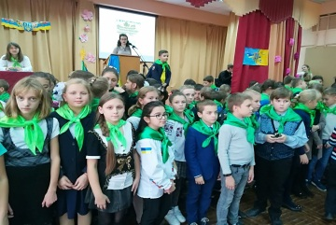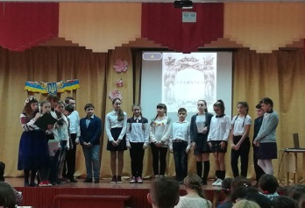  Вступ п’ятикласників Проведення Дня української  до лав учнівської організації писемності  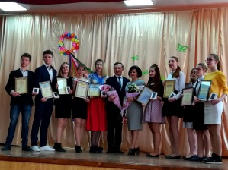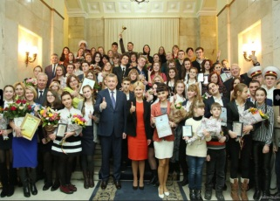  Районний конкурс Міський конкурс  «Ми - разом» «Самоврядування – це ми»  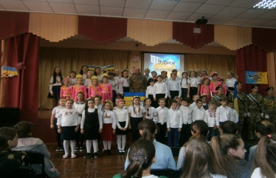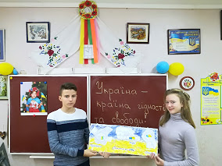  Урочиста лінійка Проведення інформаційних  «Сила нескорених» хвилинок  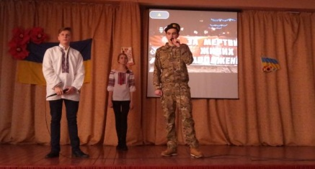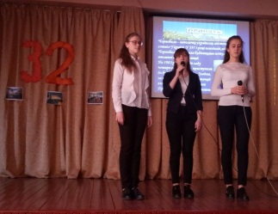  Проведення уроків-мужності та уроків-реквіємів | Створюючи модель учнівського самоврядування, ми прагнемо втілити в життя мрію про дитячу самостійність, про можливість повної самореалізації, бо творити індивідуальність необхідно саме в юнацькому віці, коли формується характер та визначаються якості особистості.  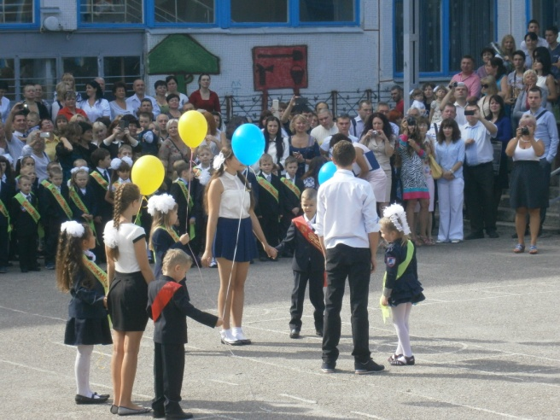  НАШІ КОНТАКТИ:  м. Харків, вул. Леся Сердюка, 46  т. 68-14-74  e-mail: sch_158@ukr.net  сайт: http://school158.klasna.com//  ЛІДЕР:  Ічко Дар’я , учениця 8-А класу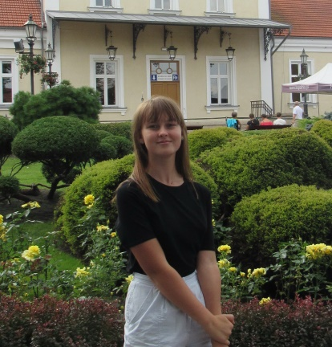 | КОМУНАЛЬНИЙ ЗАКЛАД  «ХАРКІВСЬКА ЗАГАЛЬНООСВІТНЯ ШКОЛА І-ІІІ СТУПЕНІВ №158  ХАРКІВСЬКОЇ МІСЬКОЇ РАДИ ХАРКІВСЬКОЇ ОБЛАСТІ»  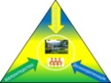  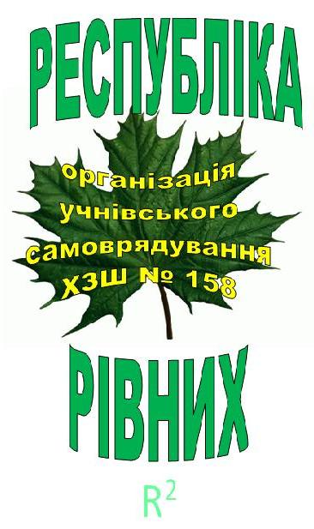  Харків  2018/2019 н.р.
У 1997 році в нашій школі була створена учнівська організація «Екологічна варта» з метою сприяти формуванню нової людини, відповідальної, емоційно свідомої, обізнаної зі способами вирішення екологічних проблем та негараздів.  Через організацію цікавої екологічної роботи, участь у дослідницькій роботі та природоохоронних акціях, вчителя школи намагалися допомогти дітям усвідомити себе частиною сучасного світу. Учні брали активну участь у всіх екологічних заходах району, області. Агітбригада «Діти планети Земля» були переможцями фестивалю «Свіжий вітер». Пройшов час, організація змінилась, поповнилась новими напрямками. Сьогодні учнівська організація самоврядування ХЗОШ «158 називається «Республіка Рівних», має іншу структуру. Але на цьому педагоги та учнівський колектив школи не зупиняються. З’являються нові ідеї, удосконалюється система учнівського самоврядування.  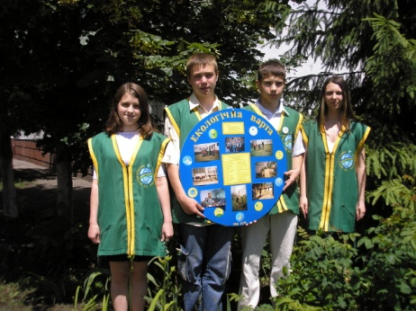  формування і розвиток соціально активної, гуманістично спрямованої особистості з глибоко усвідомленою громадянською позицією, почуттям національної свідомості, формування почуття господаря, вміння співпрацювати на принципах партнерства, гласності, волонтерства, демократизму.  Наша школа-це наш дім,  Всі тут рівні,як один  Вчителі, учні і батьки  Співпрацюють залюбки . | Структура шкільної організації самоврядування  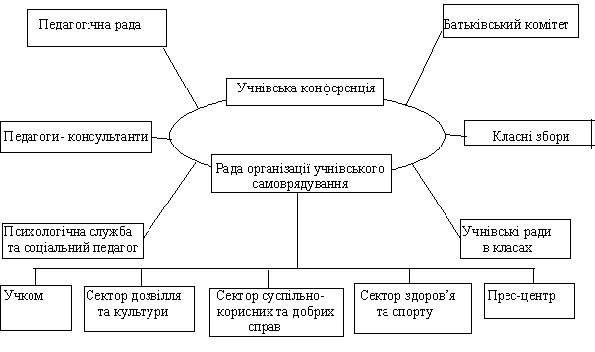  Класні загони працюють над обраними проектами:  Клас Напрямок  7А «Країна барвінкова»  8А, 11А «Вахта пам’яті»  6Б, 8Б «Екологічна варта»  7Б, 7В, 9А «Ми за здоровий спосіб життя»  10А «Дружина юних пожежників»  6А, 6В «Правознавці»  9Б «Юні миротворці»  8В «Євроклуб»  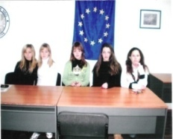  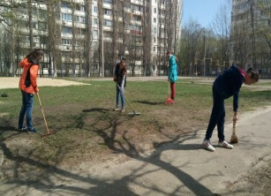  Ековарта в дії Засідання Євроклубу  (акція «Чисте подвір’я»)  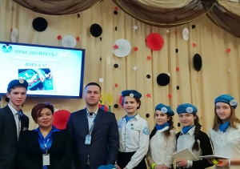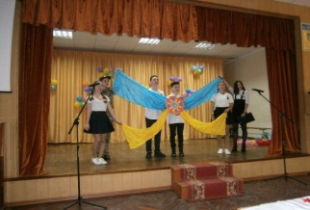  Юні миротворці на зустрічі Виступ агітбригади ЮІР  з представниками ОБСЄ | 1. Посвята п’ятикласників до лав організації.  2. День Самоврядування  3. Засідання Євроклубу  4. Акція «Допоможи ближньому»  5. Акція «Подаруй книжку бібліотеці»  6. Виставки «Свято осені» та «Замість ялинки –  букет»  7. Пісенний конкурс «Битва хорів»  8. Новорічні казки та мюзикли 5-11 класів  9. Святкові концерти до Дня вчителя та 8 березня.  10. Проведення уроків мужності, днів пам’яті та  святкових концертів на честь видатних подій  11. Проведення Конкурсу строю та пісні та посвяти в  козачата  12. Зустріч у Кімнаті Трудової та Бойової Слави  13. Зустріч у етнографічній «Світлиці»  14. Виступи агітбригад (ековарта, ЮІР, ДЮП)  15. Проведення інформаційних хвилинок та  майстер-класів для учнів початкової школи  16. Участь у районних та міських конкурсах  самоврядування  17. Танцювальний конкурс «МАЙДАН’S» у літньому  таборі  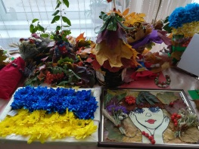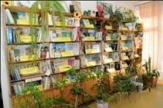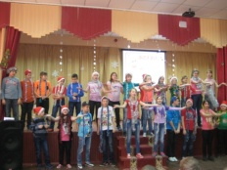  Виставка поробок Акція «Подаруй Пісенний конкурс  «З Україною в серці» бібліотеці книгу» «Битва хорів»  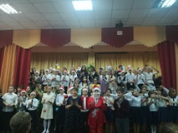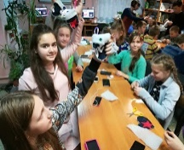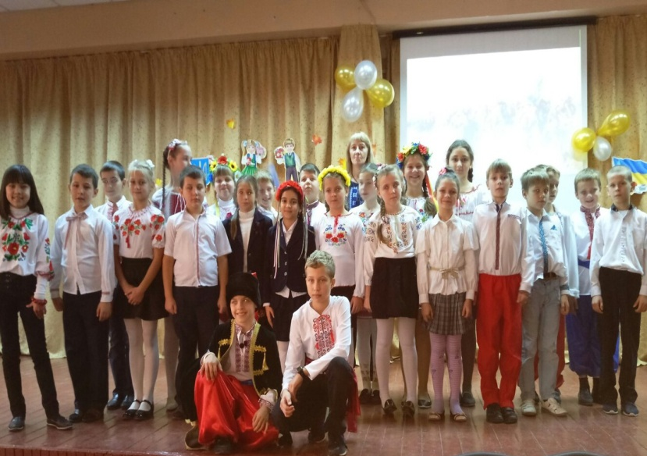  Новорічні вистави Майстер-класи Посвята в козачата

